ПАСПОРТ

проекта, представляемого Волгоградский областной конкурс
проектов местных инициатив в 2019 году

1. Наименование проекта – «Обустройство автомобильного съезда по ул. Комарова хутора Ольшанка».
2. Место реализации проекта – 403126, Волгоградская область Урюпинский район хутор Ольшанка Ольшанского сельского поселения Урюпинского муниципального района, ул.Комарова, д. 41-43 .
3. Краткое описание проекта - Одним из неохваченных благоустройством участков х. Ольшанского остается съезд с улицы Комарова в районе домов 41-43, что затрудняет проезд и проход во двор многоквартирного дома, а также продовольственному магазину и аптеке. Необходимо провести: укладку асфальтового покрытия на участке съезда от ул. Комарова; устройство тротуара, элементов освещения, газона и цветников.
4. Общий объем средств на реализацию проекта: 1414000.00 рублей, в том числе: областной бюджет - 700000.00 рублей; бюджет муниципального района - 700000.00 рублей, средства населения - 14000,00 рублей.
5. Срок реализации проекта – июль-ноябрь 2019 года;
6. текущий вид улицы:
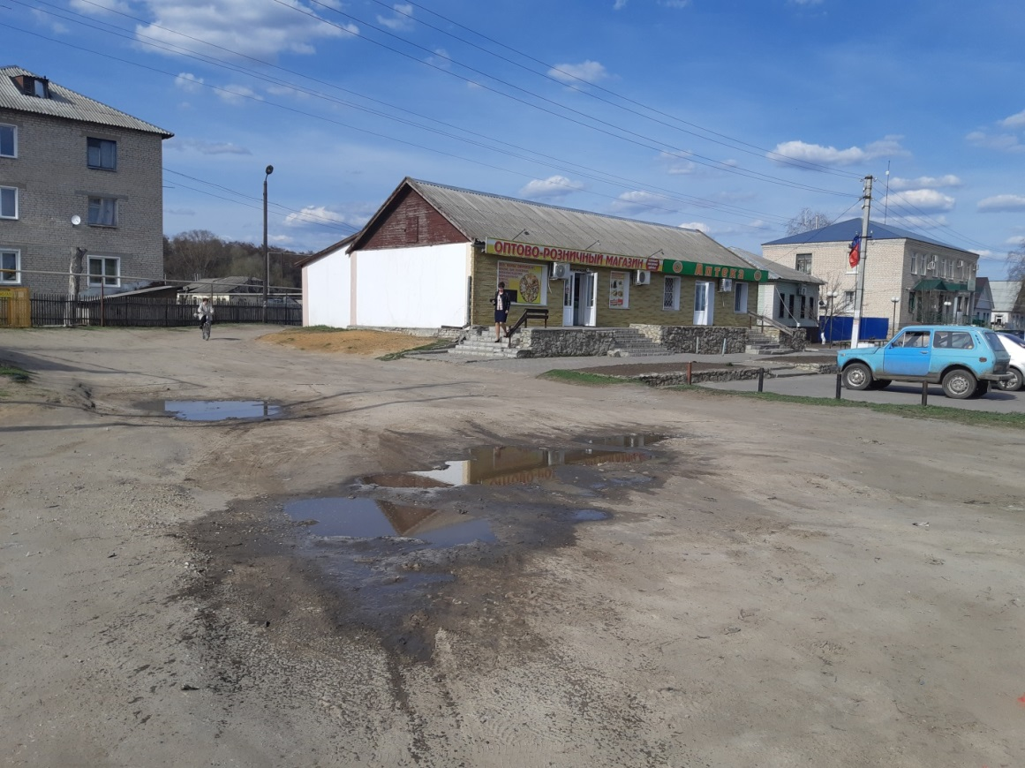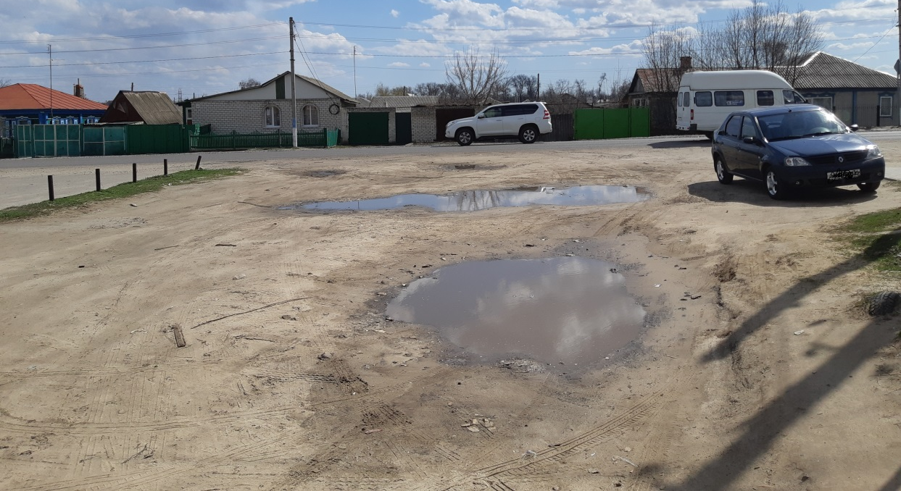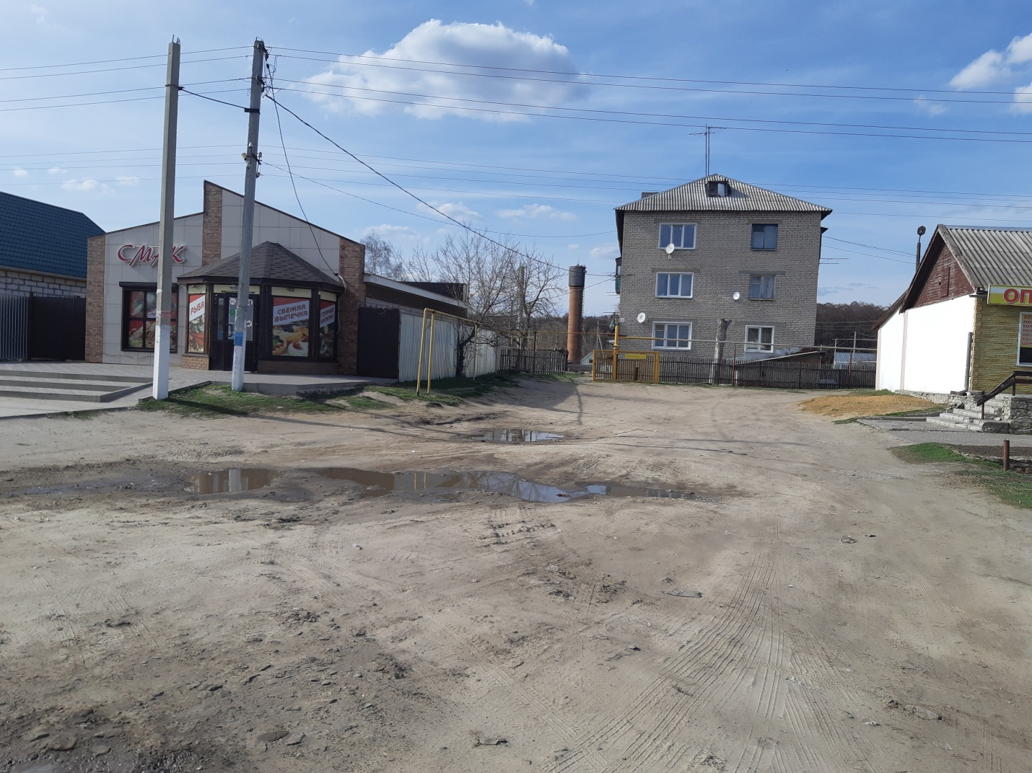

7. Ссылка на сайт администрации муниципального района, где размещается полный пакет документации по проекту, а в случае поддержки инициативы – информация о реализации проекта, в том числе копия протокола собрания граждан - http://www.umr34.ru/budget4me

Глава Урюпинского
муниципального района А.И. Феронов

